1. Github简介‘’

github是一个基于git的代码托管平台，付费用户可以建私人仓库，我们一般的免费用户只能使用公共仓库，也就是代码要公开。

Github 由Chris Wanstrath, PJ Hyett 与Tom Preston-Werner三位开发者在2008年4月创办。迄今拥有59名全职员工，主要提供基于git的版本托管服务。

目前看来，GitHub这场冒险已经胜出。根据来自维基百科关于GitHub的描述，我们可以形象地看出GitHub的增长速度：

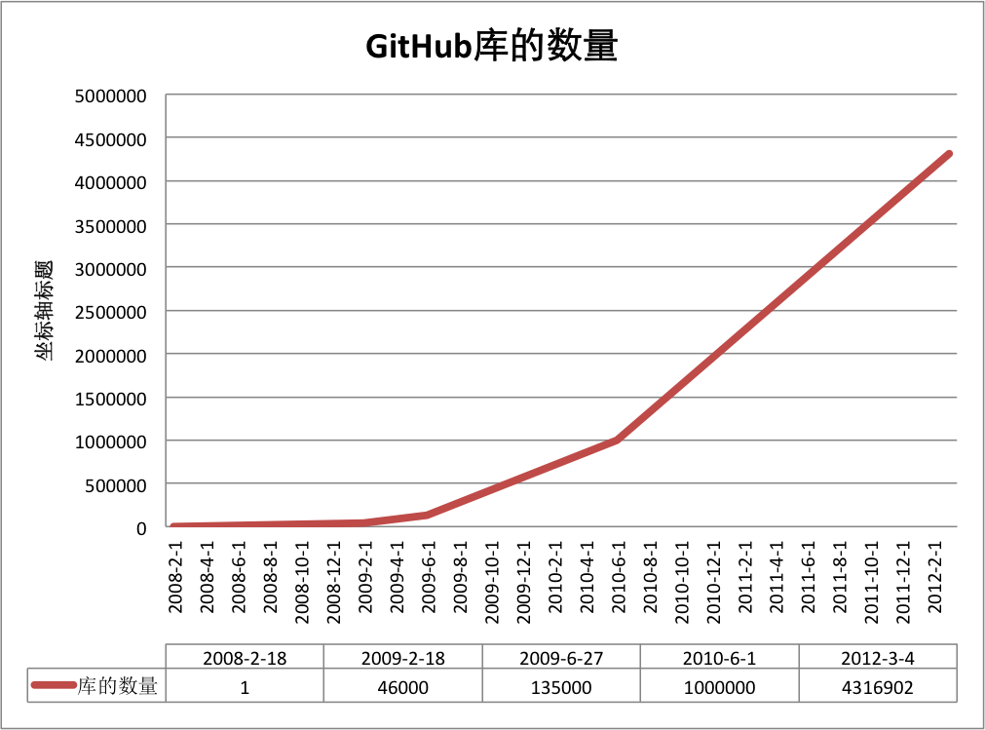

今天，GitHub已是：

一个拥有143万开发者的社区。其中不乏Linux发明者[Torvalds](https://github.com/torvalds)这样的顶级黑客，以及Rails创始人[DHH](https://github.com/dhh)这样的年轻极客。

这个星球上最流行的开源托管服务。目前已托管431万git项目，不仅越来越多知名开源项目迁入GitHub，比如Ruby on Rails、jQuery、Ruby、Erlang/OTP；近三年流行的开源库往往在GitHub首发，例如：[BootStrap](https://github.com/twitter/bootstrap)、[Node.js](https://github.com/joyent/node)、[CoffeScript](https://github.com/jashkenas/coffee-script)等。

alexa全球排名414的网站。

1. Github加载速度慢的问题

CDN，Content Distribute Network，可以直译成内容分发网络，CDN解决的是如何将数据快速可靠从源站传递到用户的问题。用户获取数据时，不需要直接从源站获取，通过CDN对于数据的分发，用户可以从一个较优的服务器获取数据，从而达到快速访问，并减少源站负载压力的目的。Github的CDN被XX墙给屏蔽了，导致网站访问速度慢。

解决方法：

修改windows里的hosts文件(C:\Windows\System32\drivers\etc), 添加如下内容:

# GitHub Start   
192.30.253.112 github.com   
192.30.253.119 gist.github.com   
151.101.100.133 assets-cdn.github.com   
151.101.100.133 raw.githubusercontent.com   
151.101.100.133 gist.githubusercontent.com   
151.101.100.133 cloud.githubusercontent.com   
151.101.100.133 camo.githubusercontent.com   
151.101.100.133 avatars0.githubusercontent.com   
151.101.100.133 avatars1.githubusercontent.com   
151.101.100.133 avatars2.githubusercontent.com   
151.101.100.133 avatars3.githubusercontent.com   
151.101.100.133 avatars4.githubusercontent.com   
151.101.100.133 avatars5.githubusercontent.com   
151.101.100.133 avatars6.githubusercontent.com   
151.101.100.133 avatars7.githubusercontent.com   
151.101.100.133 avatars8.githubusercontent.com   
# GitHub End

如果没有立即恢复正常，需要刷新DNS缓存, Windows下刷新DNS缓存的方法：进入命令行，输入命令：ipconfig /flushdns。

1. GitHub的使用

1.下载安装Git

Git下载地址<https://gitforwindows.org/>(下载太慢使用<https://npm.taobao.org/mirrors/git-for-windows/>)

控制台输入Git显示图1.1表示安装成功

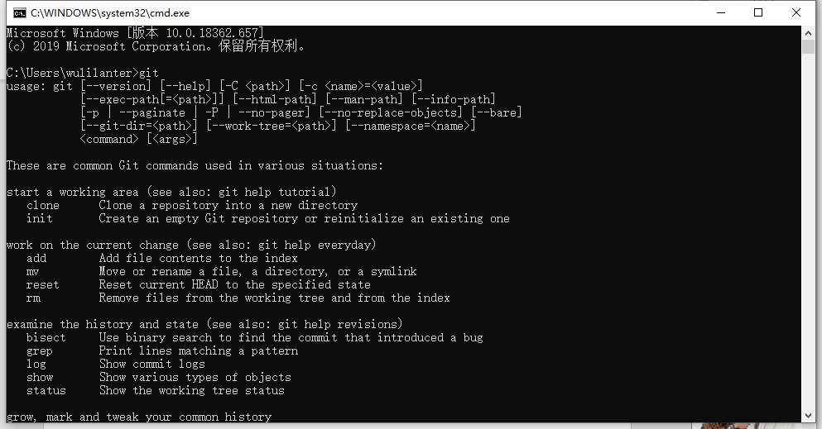

图1.1

输入ssh，显示

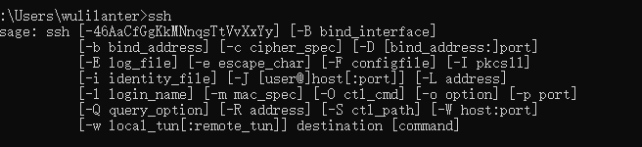

2.git安装好去GitHub上注册一个账号,然后在cmd窗口下配置环境

# 配置用户名

git config --global user.name "username" //（ "username"是自己的账户名，）

# 配置邮箱

git config --global user.email "username@email.com" //("username@email.com"注册账号时用的邮箱)

注意：注意git config命令的–global参数，用了这个参数，表示你这台机器上所有的Git仓库都会使用这个配置，当然也可以对某个仓库指定不同的用户名和Email地址。

git config --global –list查看配置是否成功

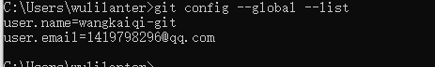

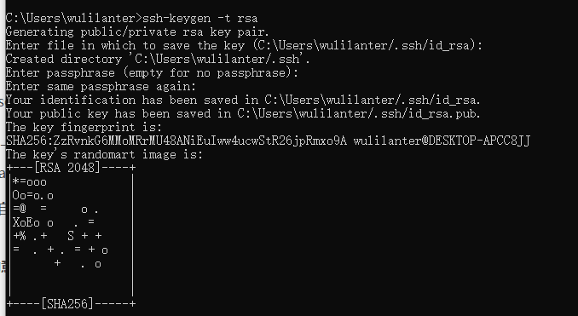3.配置生成公钥和私钥

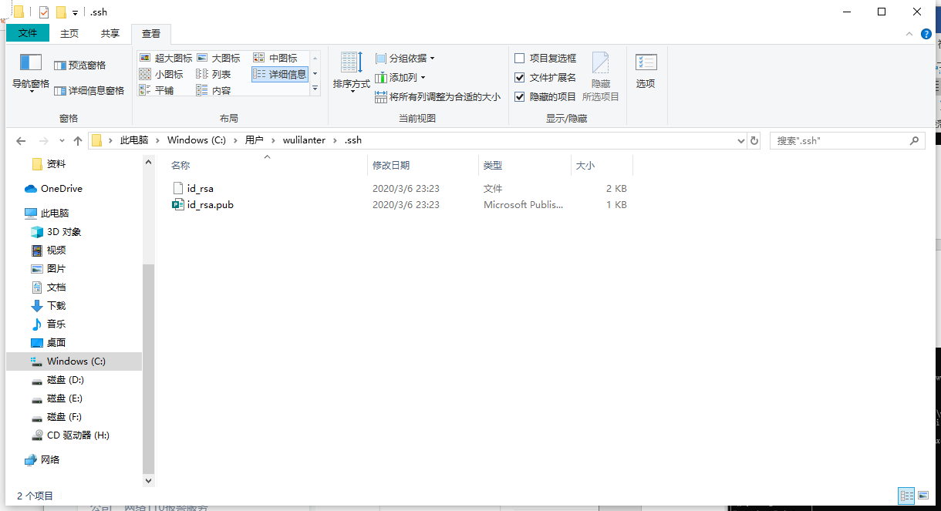在C:\Users\用户\.ssh目录下生成公钥和私钥

添加SSH公钥到平台中

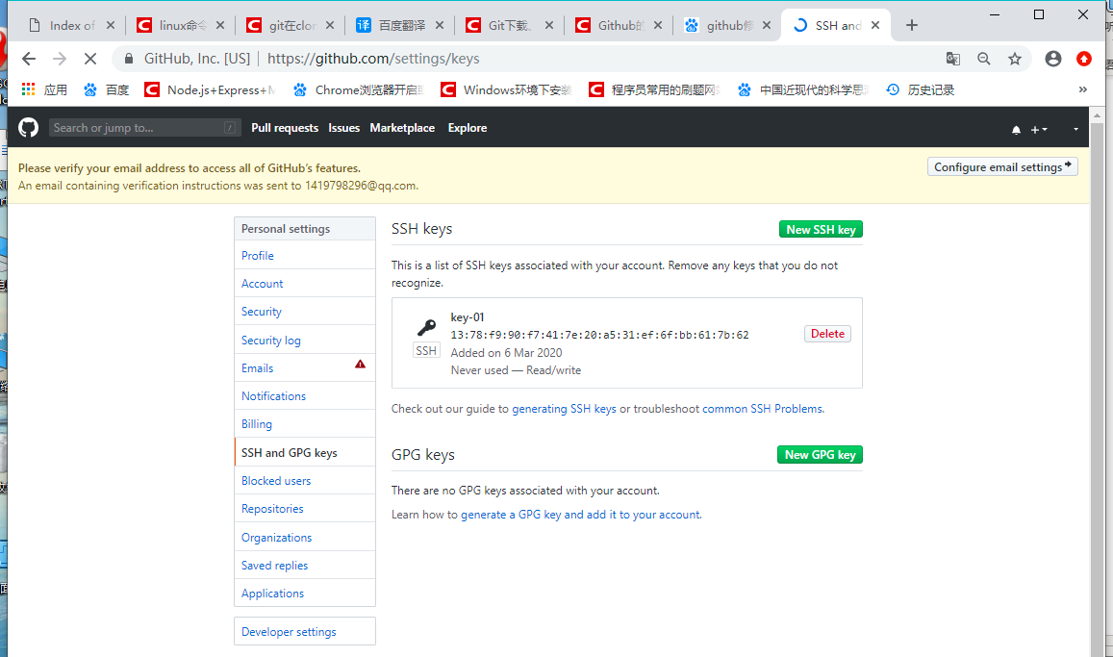

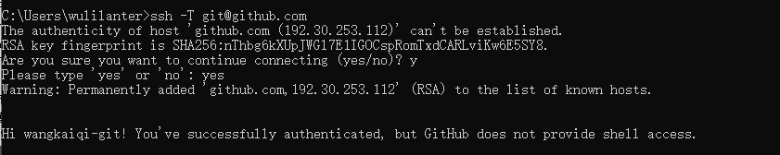显示如下结果表示添加成功